第三課節 全球化知多少
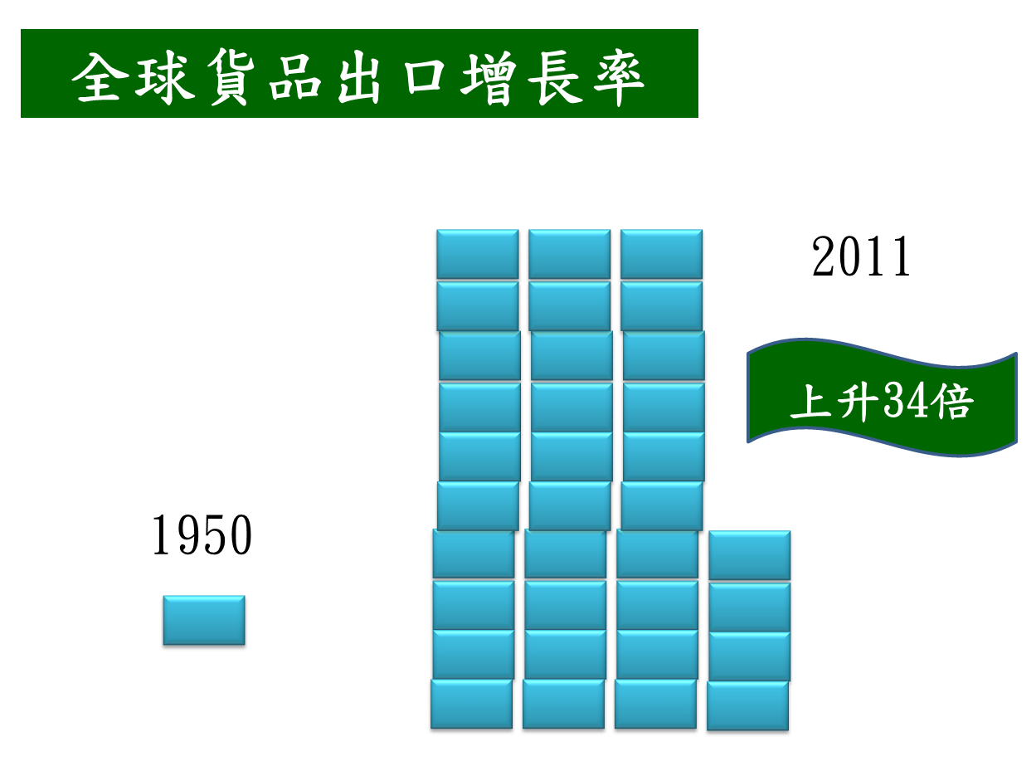 | 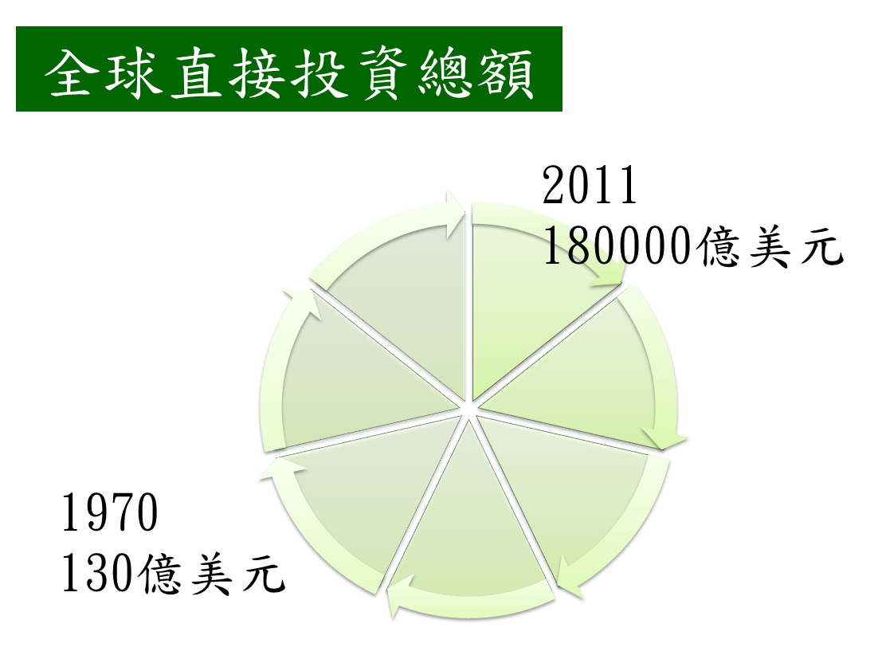
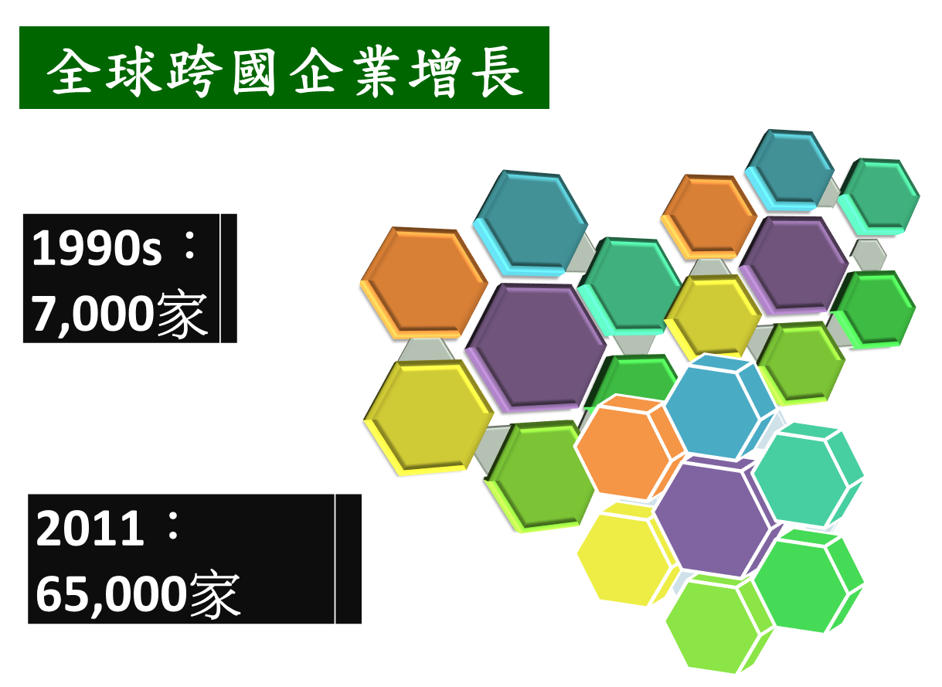 | 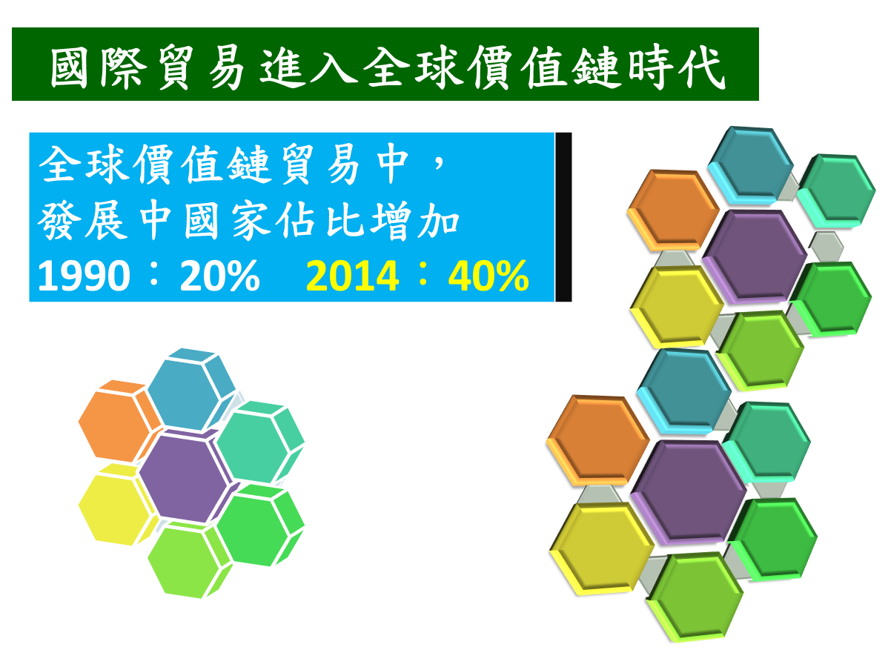
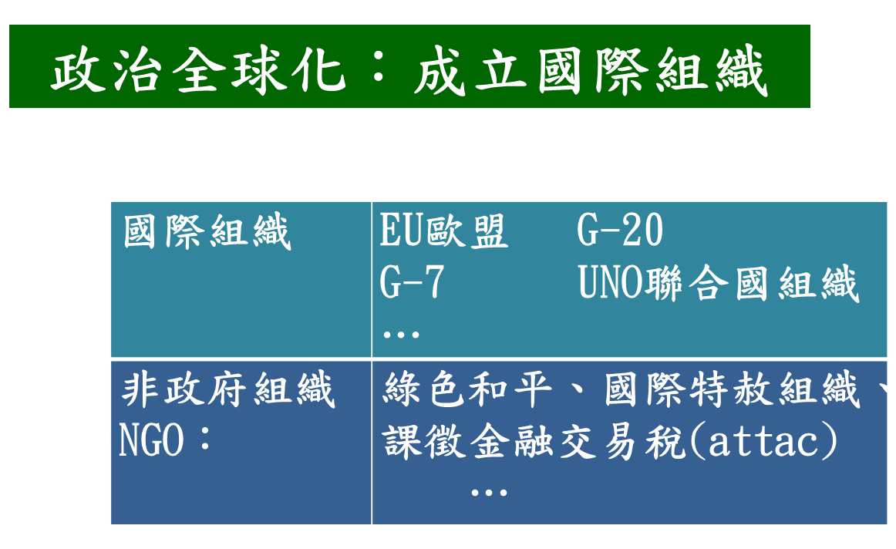 | 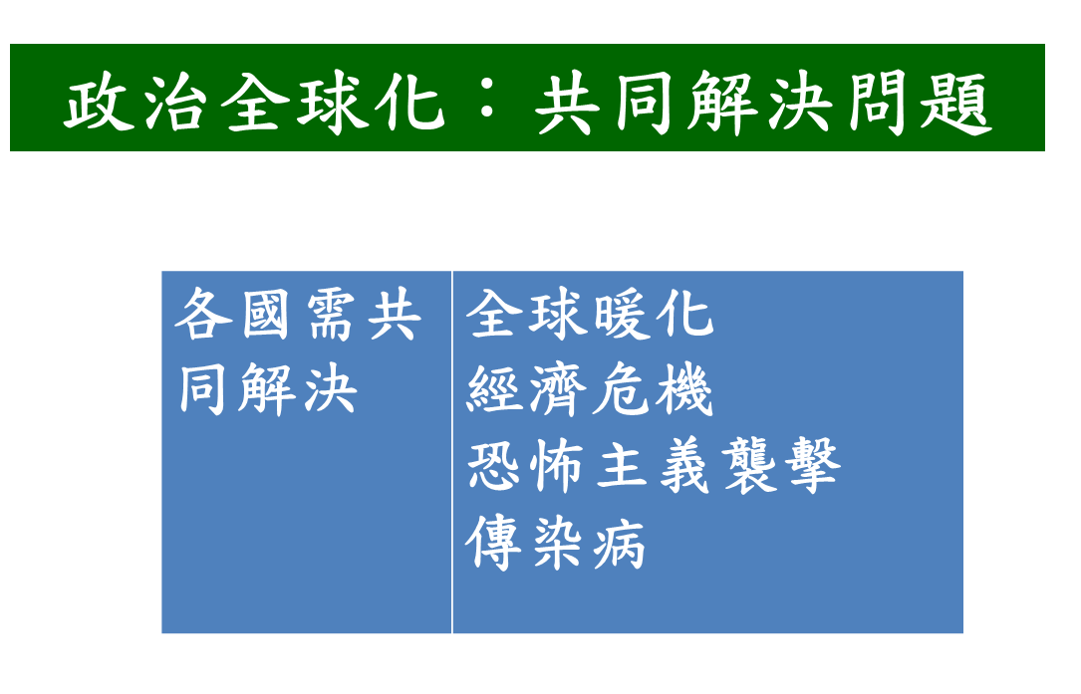
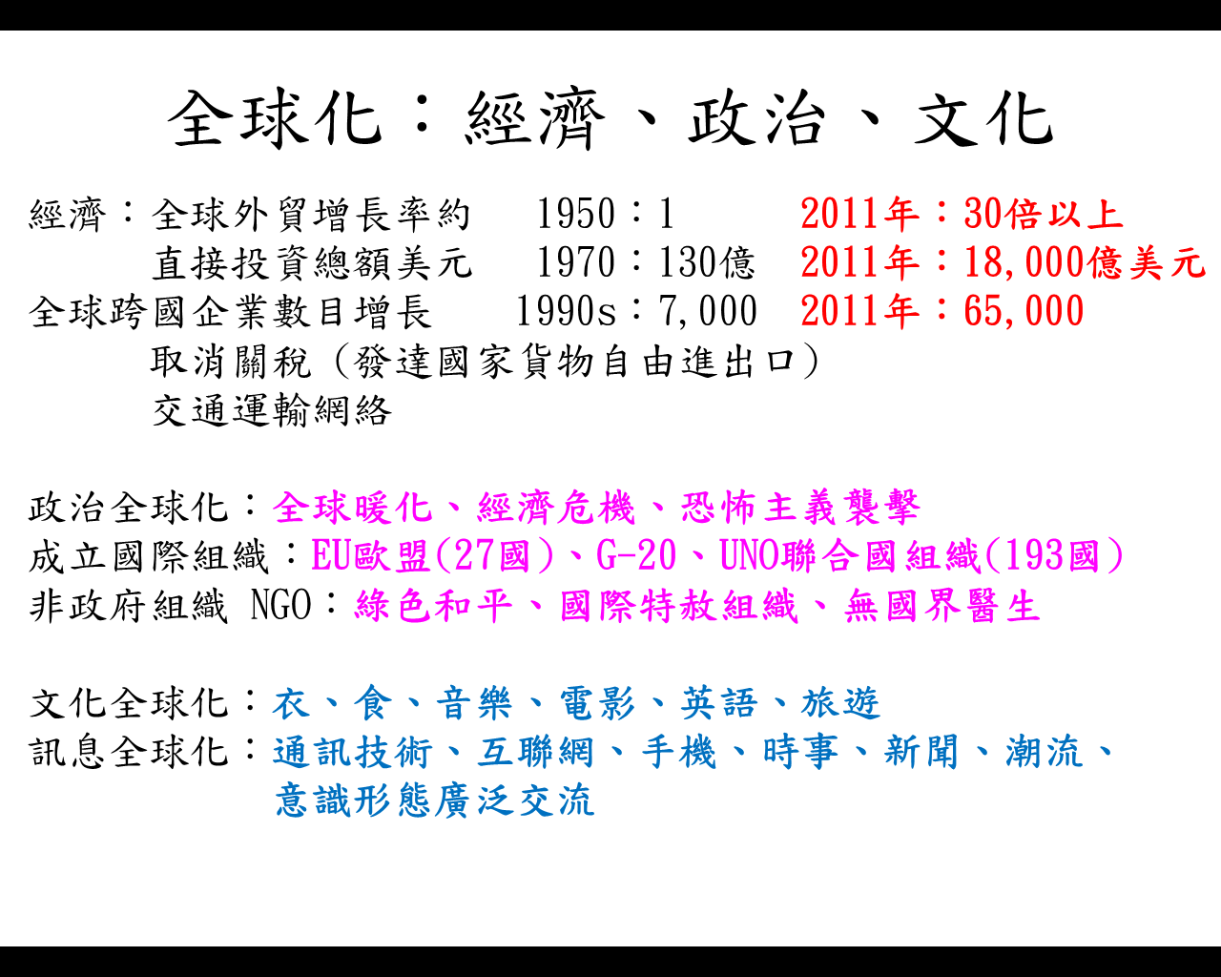
第三課節
WS (5)：全球化知多少
姓名：__________( ) 班級：___________ 日期：____________

一、經濟全球化知多少？
觀察簡報設計， ”√ ‘出正確答案：
第一組問題：經濟全球化 |  | 2011年
1.全球貨品出口增長率 | 1950：1 | ○ 24倍 ○34倍 ○44倍
2.全球直接投資總額 | 1970：130億美元 | ○13,000 ○15,000 ○18,000億美元
3.全球跨國企業增長 | 1990s：7,000家 | ○10,000 ○65,000 ○70,000 家
4.全球價值鏈貿易中，  發展中國家佔比增長 | 1990：20% | ○ 30% ○40% ○50%
5. 哪一項並非是經濟  全球化帶來的影響？ | ○○取消關稅 ○交通運輸網絡激增 ○恐怖襲擊
數據參考來源：http://www.youtube.com/watch?v=3oTLyPPrZE4

二、駐港母公司所在的國家數目知多少？
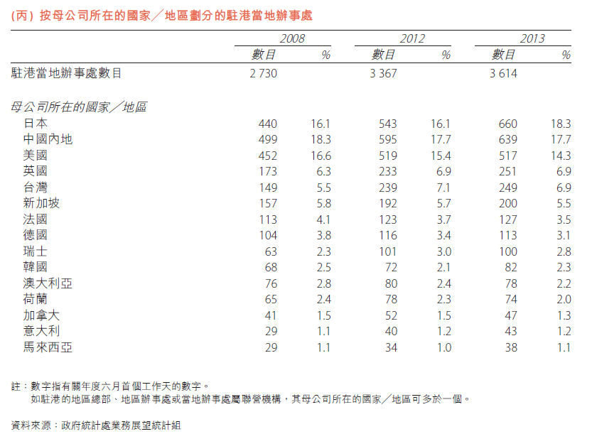
政府年報2013：P.381
1. 2013 年，哪國駐港母公司數量最多？ __________________________________
2. 去年，英美數目約佔多少 百 分 比 ？ __________________________________
3. 五年內駐港外地母公司總量增加多少？ __________________________________
4. 駐港外地母公司的趨勢為何？ __________________________________
第三課節
WS (5)：全球化知多少
姓名：__________( ) 班級：___________ 日期：____________

一、經濟全球化知多少？
觀察簡報設計， ” √ ‘出正確答案：
第一組問題：經濟全球化 |  | 2011年
1.全球貨品出口增長率 | 1950：1 | ○ 24倍 ○34倍 ○44倍
2.全球直接投資總額 | 1970：130億美元 | ○13,000 ○15,000 ○18,000億美元
3.全球跨國企業增長 | 1990s：7,000家 | ○10,000 ○65,000 ○70,000 家
4.全球價值鏈貿易中，  發展中國家佔比增長 | 1990：20% | ○ 30% ○40% ○50%
5. 哪一項並非是經濟  全球化帶來的影響？ | ○○取消關稅 ○交通運輸網絡激增 ○恐怖襲擊
數據參考來源：http://www.youtube.com/watch?v=3oTLyPPrZE4

二、駐港母公司所在的國家數目知多少？
政府年報2013：P.381
1. 2013 年，哪國駐港母公司數量最多？ ___________日本___________
2. 去年，英美數目約佔多少 百 分 比 ？ ____________21%____________
3. 五年內駐港外地母公司總量增加多少？ _______________884___________
4. 駐港外地母公司的趨勢為何？ _________不斷增長_________

